1. android.view.WindowLeaked 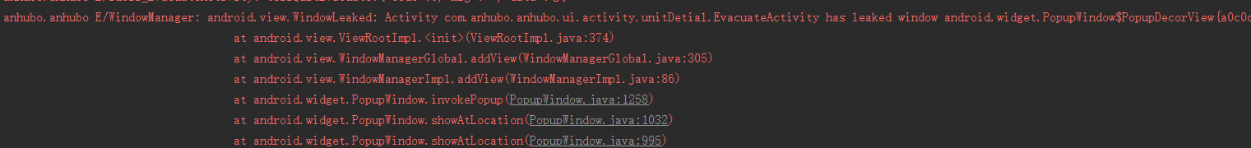

分析原因：

leak 是泄露的意思，WindowLeaked 应该是窗体泄露， 碰到这种异常的原因我觉得是：在某个Dialog或者某个PopupWindow正在显示的时候我们去finish()了承载该Dialog(或PopupWindow)的Activity，所以抛出这种异常，因为这个Dialog(或PopupWindow)的WindowManager已经没有谁可以附属了，所以它的窗体管理器已经泄漏了。

android.view.WindowLeaked一般会发生在Activity 与Dialog的显示。

Activity 中create 一个Dialog，若你先关闭Dialog再关闭Activity就是正常的，若你先关闭Activity再关闭Dialog就会报错这个android.view.WindowLeaked错误了。Dialog是基于Activity而创建的：new ProgressDialog(this)；this 就是Activity。 Activtity先finish,那Dialog就没得依附了，所以就会报android.view.WindowLeaked。

解决方案：在finish Activity的时候，dialog.dismiss()掉dialog.